計算機網路實務作業1

學號： 姓名：

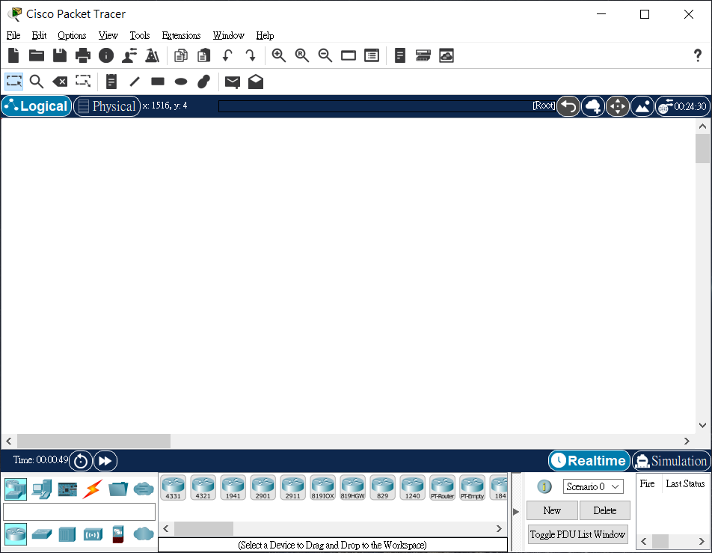

Options-> Preferences…

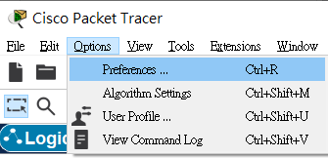

Always Show Port Labels in Logical Workspace:

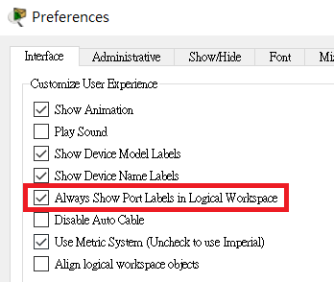

加入路由器：

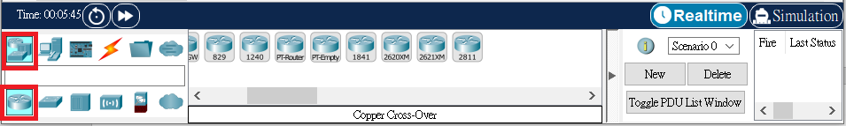

2901, 2811

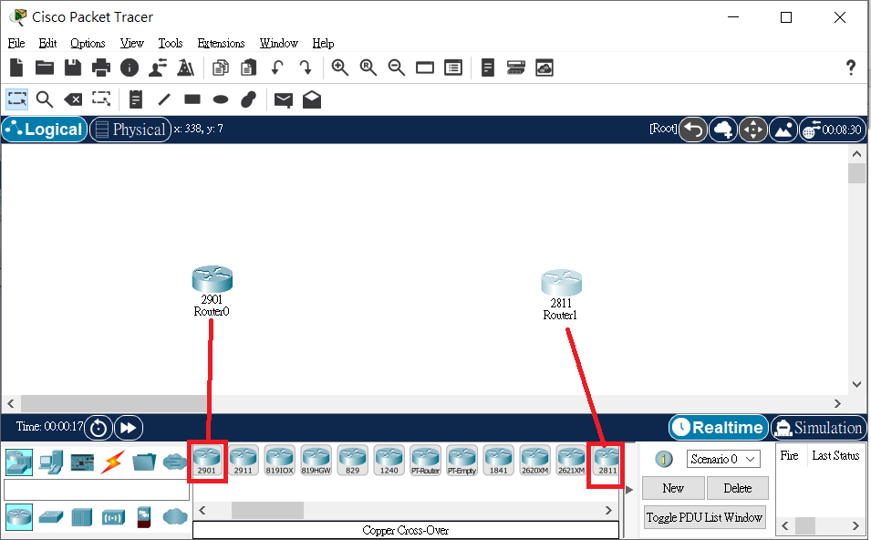

連線：選擇乙太網路線

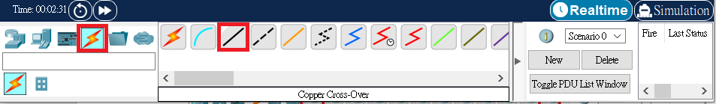

連接2901(GigabitEthernet 0/0)與2811(FastEthernet 0/0)

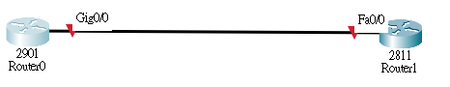

加上交換機:

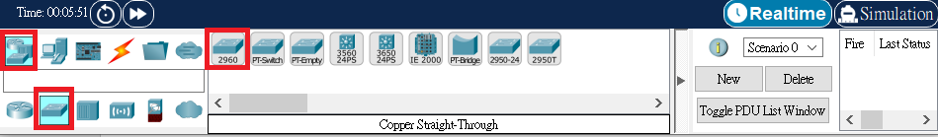

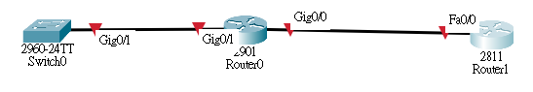

加上電腦：

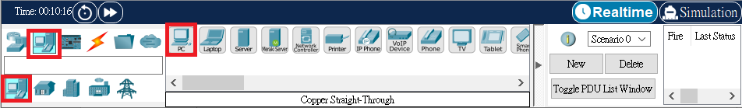

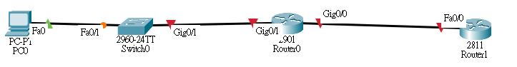

加上無線路由器HomeRouter

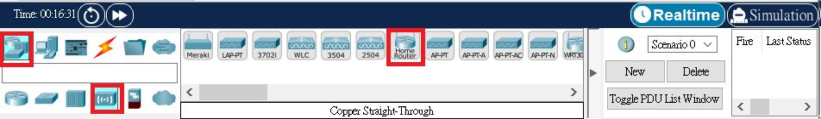

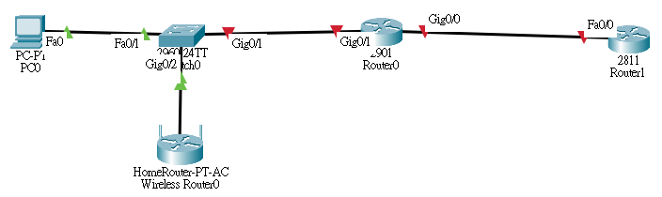

設定PC0: 點擊PC0

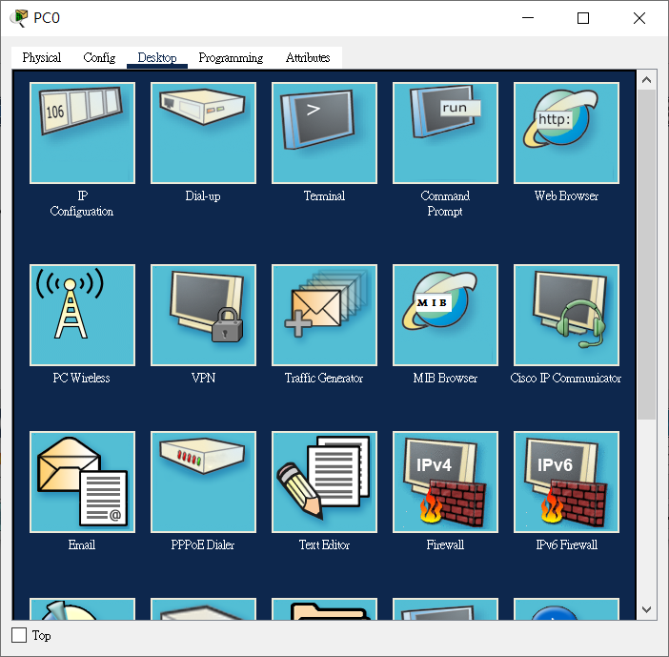

選擇IP Configuration: 選擇DHCP

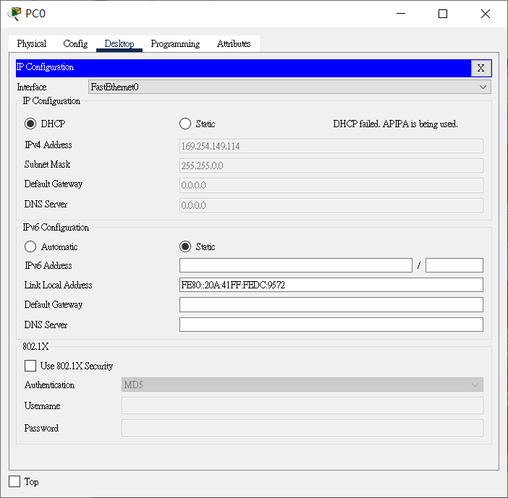

設定無線路由器HomeRouter

Internet選擇DHCP

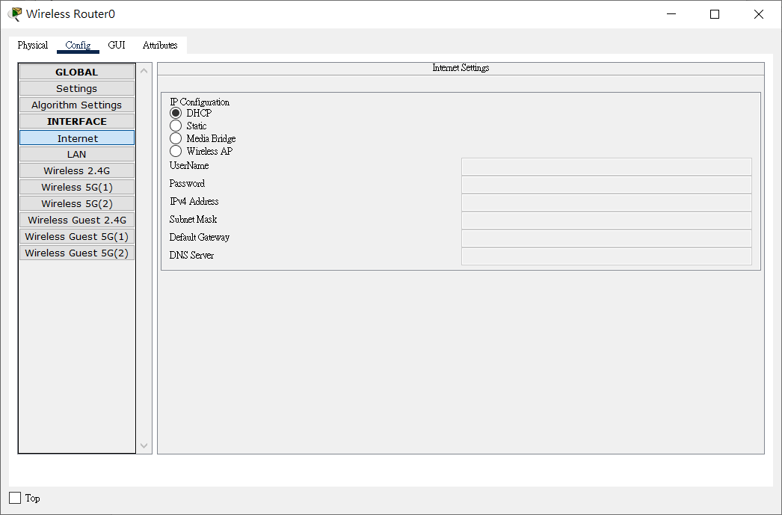

Wireless 2.4G，選擇WPA2-PSK (preshare key)，SSID改為學號。

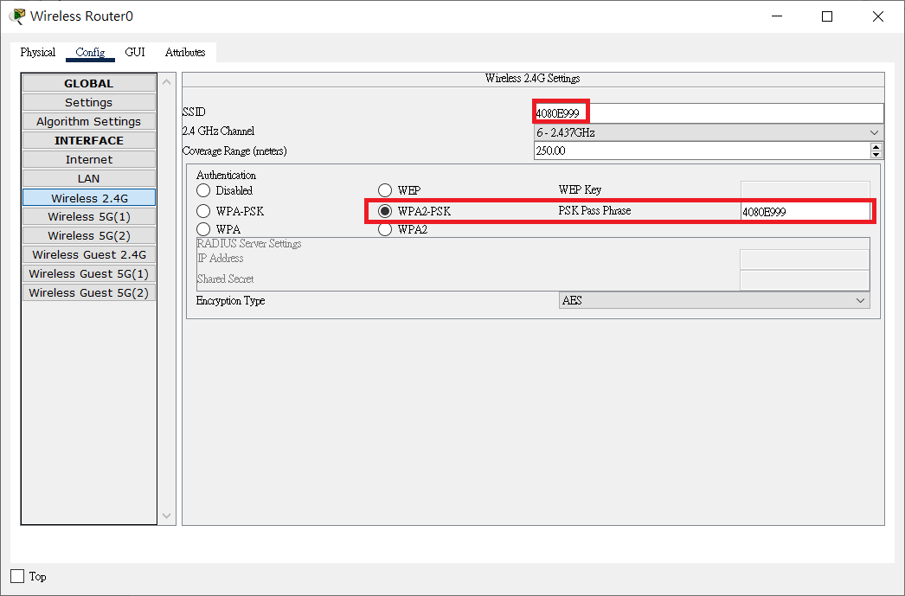

也可以用GUI設定：

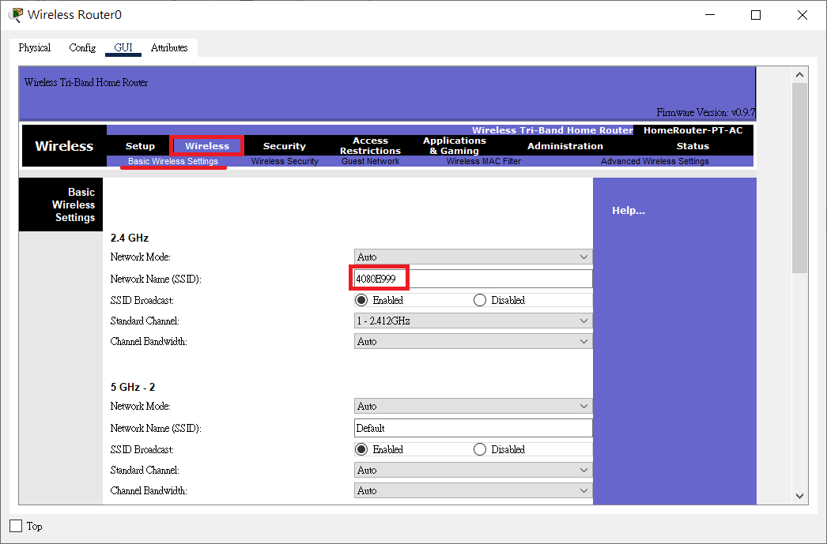

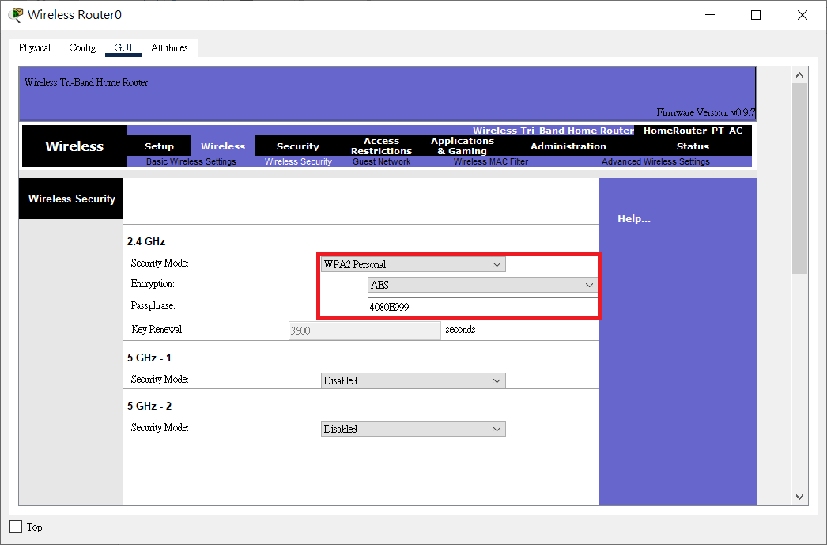

設定IP位址：

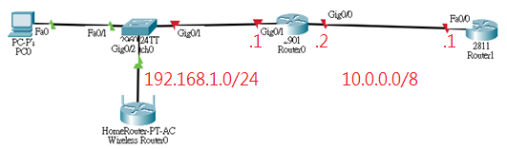

設定2901路由器：點擊路由器

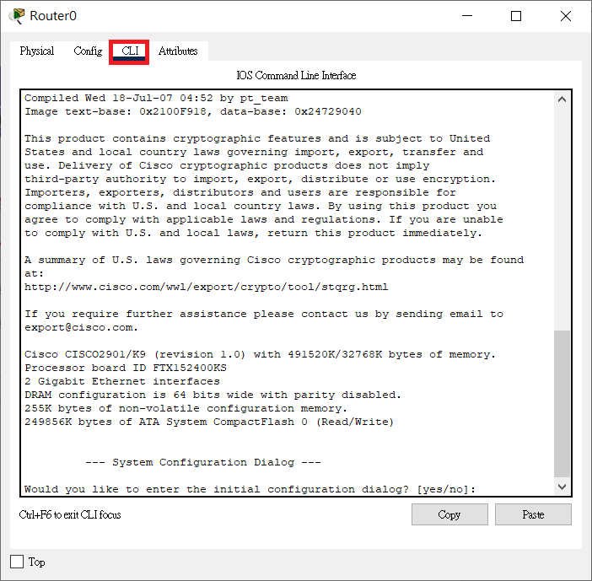

Would you like to enter the initial configuration dialog? [yes/no]:**no**

Press RETURN to get started!

Router>**enable**

Router#**configure terminal**

Enter configuration commands, one per line. End with CNTL/Z.

Router(config)#**hostname C2901**

C2901(config)#**interface g0/1**

C2901(config-if)#**ip address 192.168.1.1 255.255.255.0**

C2901(config-if)#**no shutdown**

C2901(config-if)#**interface g0/0**

C2901(config-if)#**ip address 10.0.0.2 255.0.0.0**

C2901(config-if)#**no shutdown**

C2901(config-if)#**exit**

C2901(config)#**ip route 0.0.0.0 0.0.0.0 10.0.0.1**

C2901(config)#**ip dhcp pool 1**

C2901(dhcp-config)#**network 192.168.1.0 255.255.255.0**

C2901(dhcp-config)#**dns-server 8.8.8.8**

C2901(dhcp-config)#**default-router 192.168.1.1**

C2901(dhcp-config)#

說明：

1. enable：由User mode進入Privilege mode。提示符由 > 變成 #
2. configure terminal：進入Global configuration mode。提示符多了(config)
3. hostname指令：設定主機名稱，以示區別。提示符Router被改掉。
4. interface 指令：進入Interface mode，以設定指定的介面。
5. ip address指令：設定介面的IP位址與遮罩。
6. no shutdown指令：啟動介面。預設是關閉的(shutdown)
7. exit指令：跳出目前的mode，回到上一層的mode。
8. ip route指令：在Global configuration mode設定靜態路由或預設路由。本例為設定預設路由，因為目的網路是0.0.0.0遮罩也是0.0.0.0。
9. **ip dhcp pool**指令：設定DHCP候用池，進入dhcp configuration mode。
10. **network**指令：指定備候用的網路位址，及遮罩。
11. **dns-server**指令：指定DNS伺服器位址。
12. **default-router**指令：指定取得DHCP之主機的閘道器位址。

設定2811路由器：點擊路由器

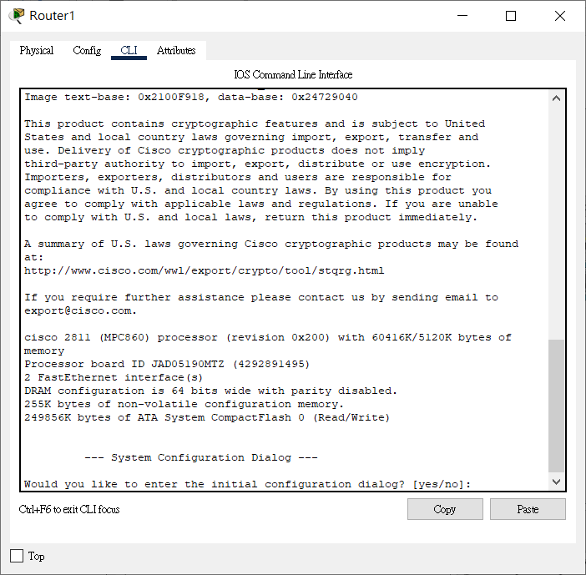

Would you like to enter the initial configuration dialog? [yes/no]:**no**

Press RETURN to get started!

Router>**enable**

Router#**configure terminal**

Enter configuration commands, one per line. End with CNTL/Z.

Router(config)#**hostname C2811**

C2811(config)#**interface f0/0**

C2811(config-if)#**ip address 10.0.0.1 255.0.0.0**

C2811(config-if)#**no shutdown**

C2811(config-if)#**ip route 192.168.1.0 255.255.255.0 10.0.0.2**

C2811(config-if)#**end**

說明：

ip route 指令設定靜態路由，表示前往192.168.1.0網路(遮罩255.255.255.0)的封包，下一跳位址是10.0.0.2。

查看PC0是否有透過DHCP自動取得IP位址：

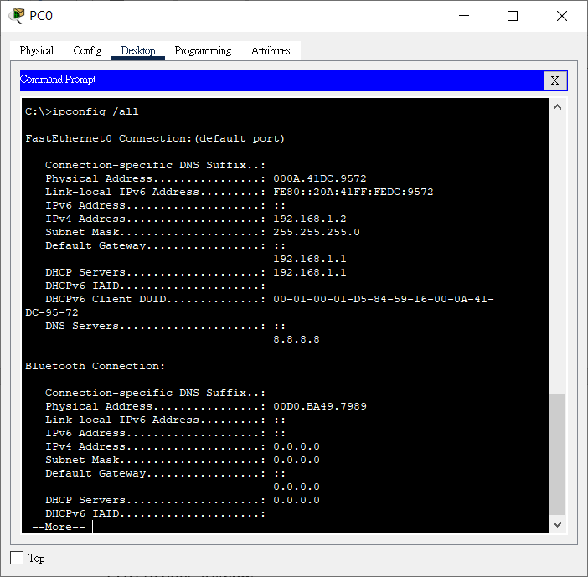

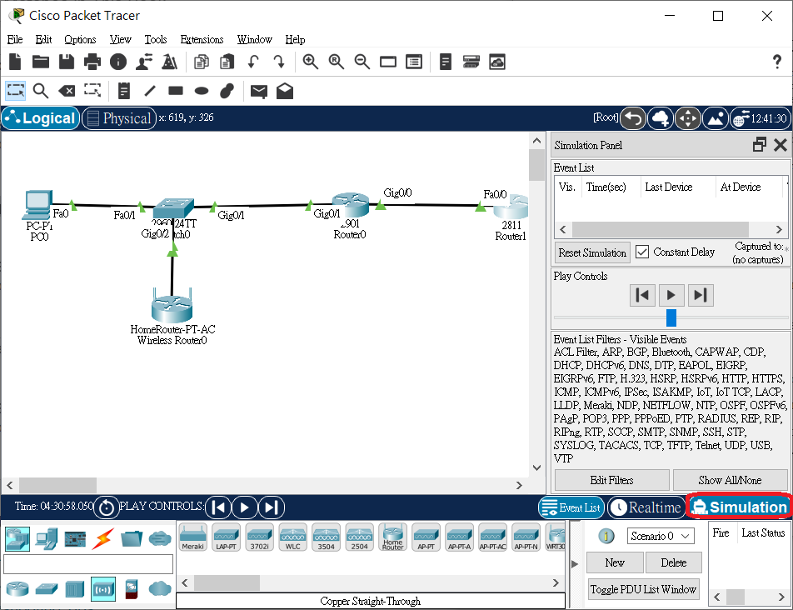

選擇要監看的協定類型：

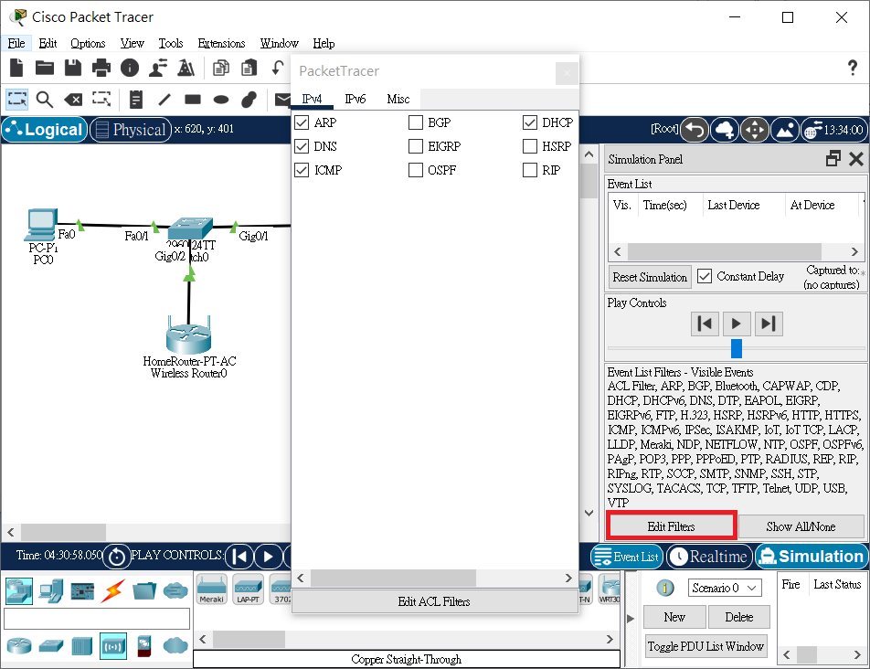

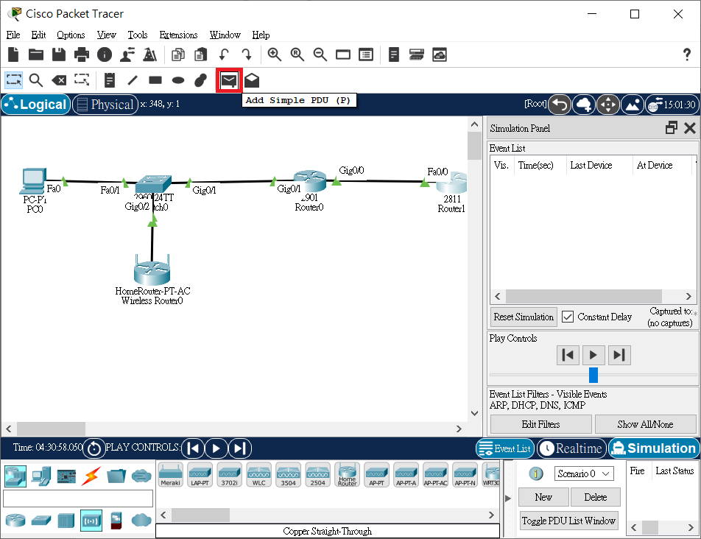

當滑鼠帶著信封時，點擊PC0再點擊2811，表示要從PC0送echo request訊息到2811路由器。

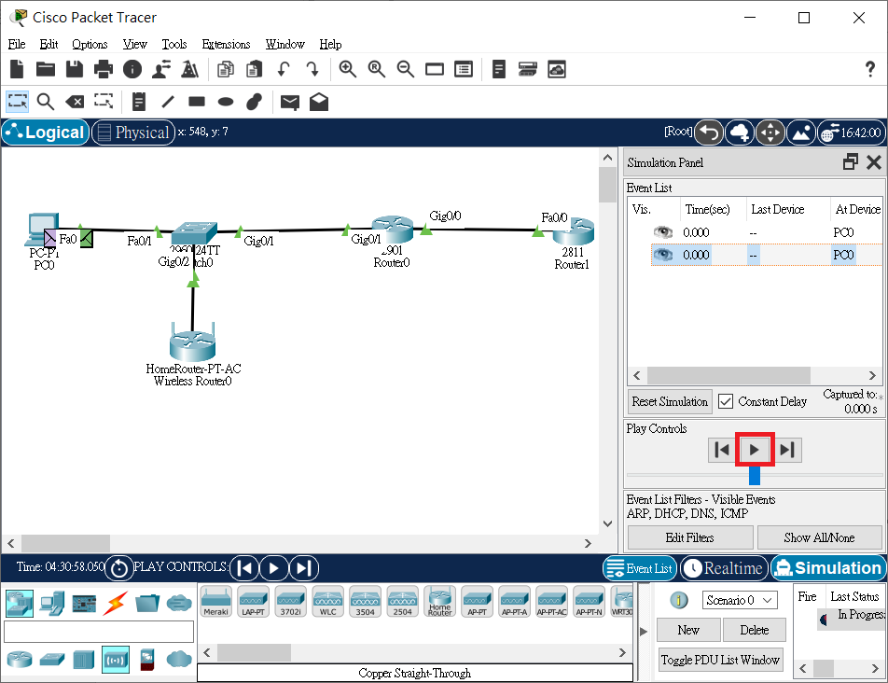

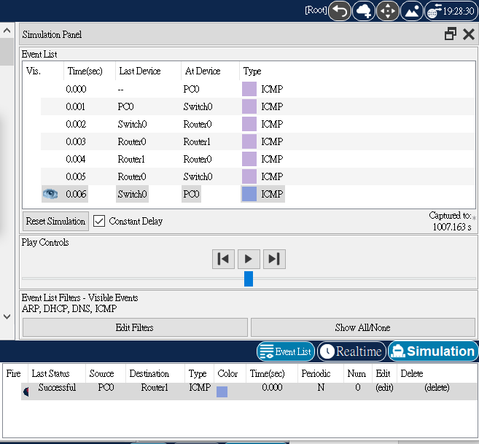

點擊Realtime

加入一台筆電，並關閉電源，加上無線網卡：

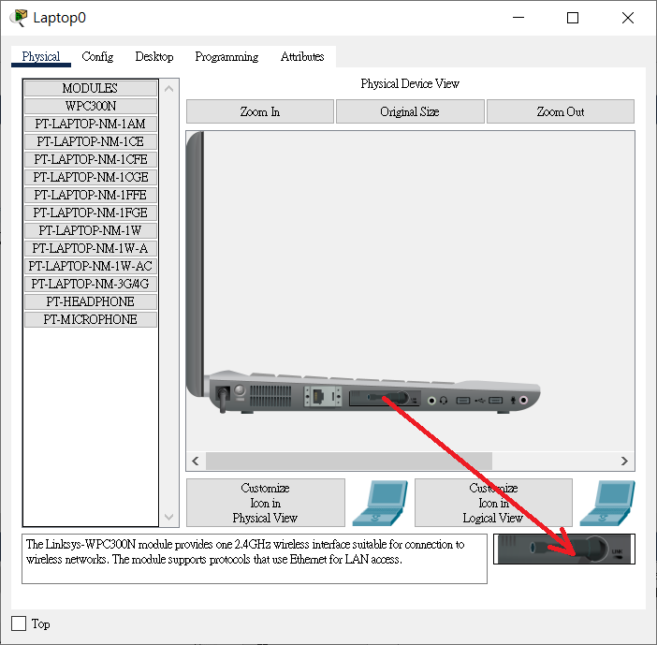

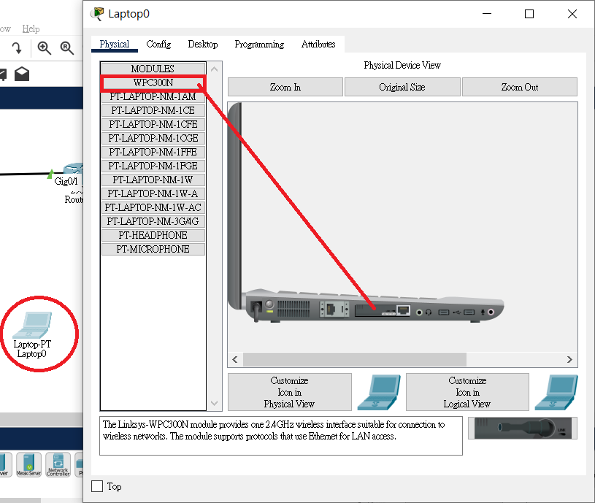

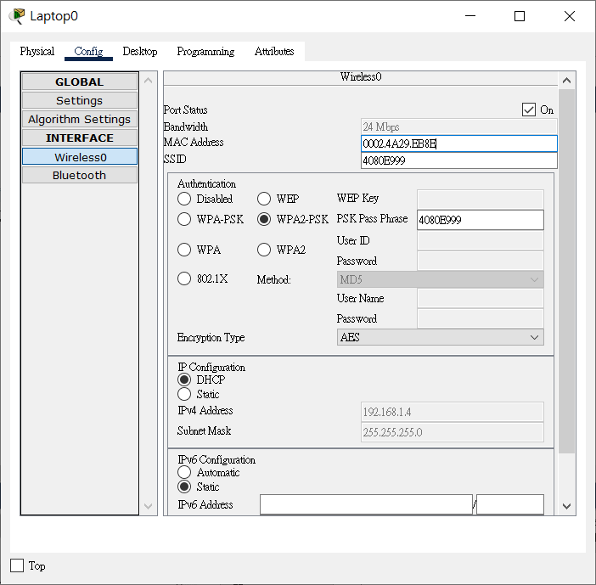

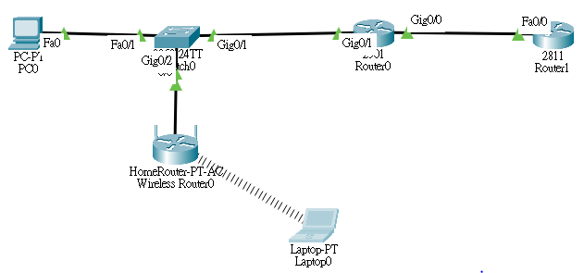

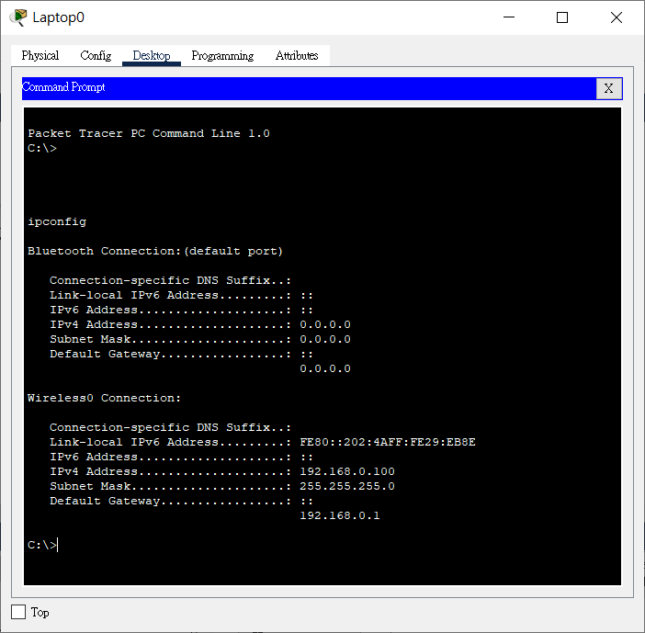

測試連接到2811。

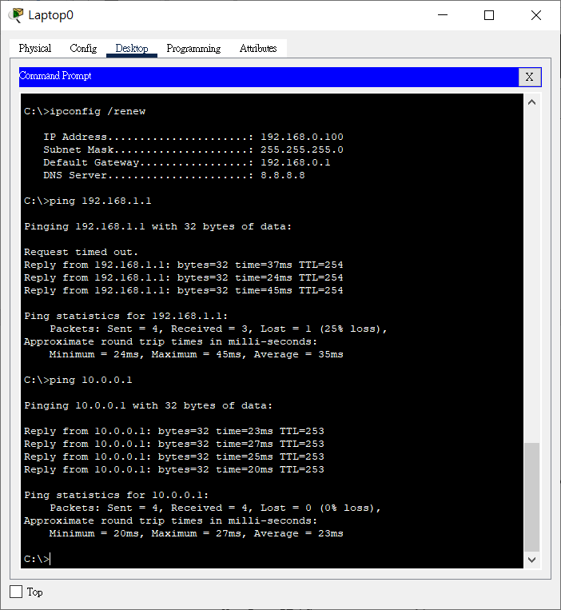

改用Access-Point連接

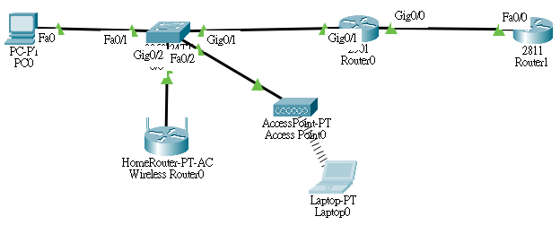

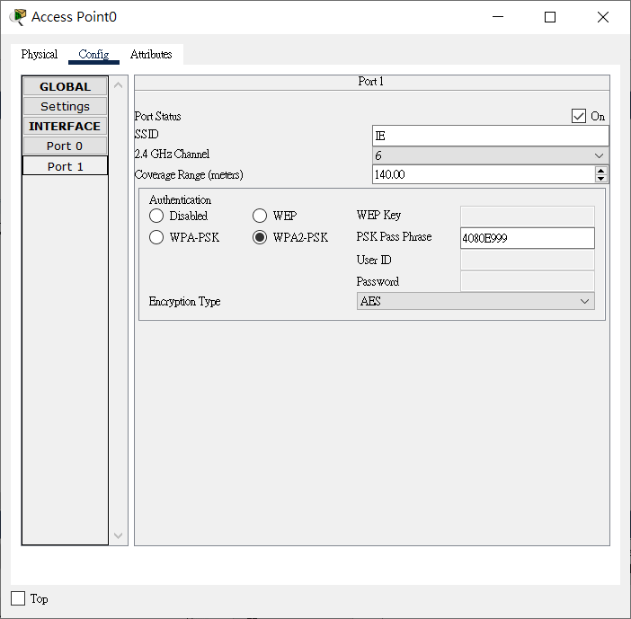

注意SSID不同，設為IE。

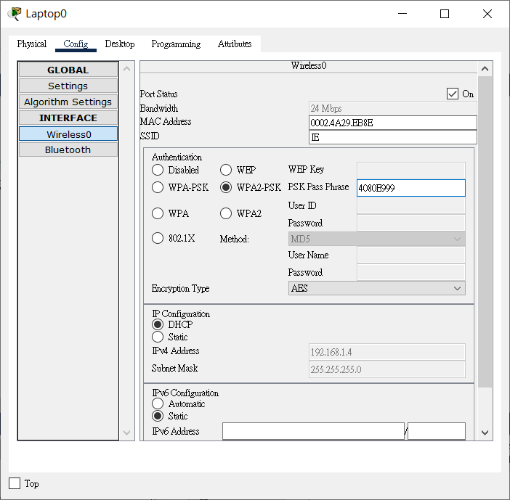

注意：取得192.168.1.*的位址。

測試連接：

